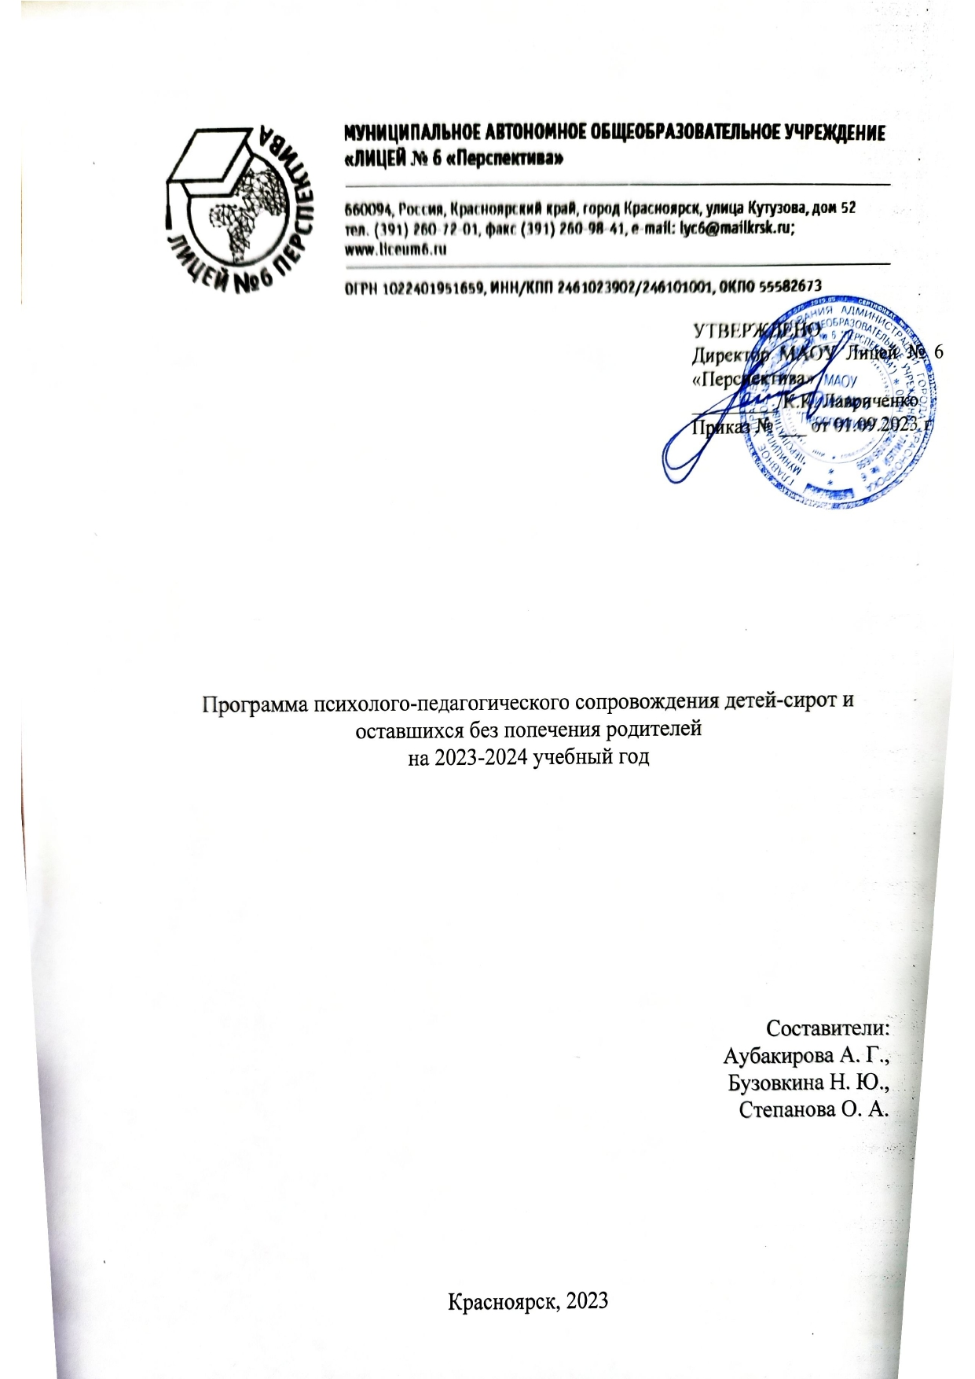

**Пояснительная записка**

Общее физическое, психическое развитие детей-сирот отличается от развития сверстников, растущих в семьях. У них отмечаются замедленный темп психического развития, ряд негативных особенностей: низкий уровень интеллектуального развития, бедные эмоциональная сфера и воображение, позднее формирование навыков саморегуляции и правильного поведения. Отмечается нарушение социального взаимодействия, отсутствие тенденции к сотрудничеству, неадекватная самооценка, неуверенность в себе, недостаточное развитие самостоятельности и ответственности, низкая мотивация к достижению успеха, чувствительность к жизненным трудностям и личностной неготовности к их решению. Подростки в этом возрасте негативно воспринимают собственное тело, внешность, у них отсутствует ценность здоровья, плохо развиты навыки самостоятельно принимать ответственные решения в социально опасных ситуациях. Их поведение характеризуется раздражительностью, вспышками гнева, агрессии, преувеличенным реагированием на события и взаимоотношения, обидчивостью, провоцированием конфликтов со сверстниками, неумением общаться с ними.

Особенностью детей, оставшихся без попечения родителей, является наличие в их жизненном опыте травмирующих ситуаций (жестокое обращение, потеря родителей и т.п.). Психотравма является событием, которое изменяет систему отношений детей и подростков, приводит к дезадаптации в сфере общения и поведения.

**Цель программы**

Обеспечение наиболее благоприятных условий для гармоничного развития, самореализации и социализации ребенка, пережившего смерть родителей, ребенка, оставшегося без попечения родителей в силу той или иной семейной ситуации.

**Задачи программы**

* Выявление группы детей, нуждающихся в сопровождении.
* Проведение комплекса мероприятий для выявления и устранения ряда проблем, возникающих в приемных семьях.
* Осуществление психолого-педагогической диагностики для раннего выявления различного рода проблем у учащихся, определения причин их возникновения и поиска наиболее эффективных способов их профилактики и преодоления.
* Осуществление в разнообразных формах индивидуального сопровождения развития ребенка, направленного на преодоление проблем, возникающих у него в процессе обучения, общения, на этапе выбора профиля обучения и профессионального самоопределения.
* Осуществление информационной поддержки учащихся, учителей, и родителей по проблемам в учебной, социальной и эмоциональной сферах; а также правовое консультирование.
* Обеспечение преемственности в процессе обучения и сопровождения ребенка.
* Предупреждение безнадзорности, беспризорности, правонарушений и антиобщественных действий несовершеннолетних, выявлений и устранение причин и условий, способствующих этому.
* Обеспечение защиты прав и законных интересов несовершеннолетних.

Данная программа составлена в соответствии с Федеральным законом «Об основах системы профилактике безнадзорности и правонарушений среди несовершеннолетних» № 120 – ФЗ от 24.06.1999 г.;

с Федеральным Законом № ВФ – 1376/06 от 21.09.2005 г. «Об организации работы по предупреждению и пресечению правонарушений, связанных с незаконным оборотом наркотиков, в образовательных учреждениях»;

с ФЗ РФ от 28 апреля 2009 года № 71-ФЗ О внесение изменений в ФЗ «Об основных гарантиях прав ребёнка в Российской федерации» в соответствии с правом, предоставленным этим законом.

**Принципы реализации программы:**

1. Следование за естественным развитием ребёнка на разных возрастных и социокультурных этапах его жизни.

2. Принцип психолого-педагогической поддержки. Это процесс совместного определения с ребёнком его собственных интересов, возможностей, целей и путей преодоления - препятствий, мешающих ему сохранить его человеческое достоинство и самостоятельно достигать желаемых результатов в обучении, самовоспитании, общении, образе жизни.

3. Принцип повышение роли общественных организаций. В соответствии с законом "О дополнительных гарантиях по социальной защите детей-сирот и детей, оставшихся без попечения родителей" от 21 декабря 1996 года 159 ФЗ для защиты законных прав и интересов детей во всех сферах жизни, в том числе права на адекватные с семейными условия воспитания и развития, охрану личных и имущественных прав, права на постоянное место жительства, на жильё, на защиту от посягательств различных лиц на личность ребёнка, от причинения вреда физическому, психическому здоровью, его нравственному и духовному развитию, особая ответственность возлагается на представителей органов государственной власти.

**Механизм реализации программы:**

Индивидуальное психолого-педагогическое сопровождение приёмных и опекаемых детей – это система мер, которая включает в себя:

* проведение комплексной диагностики, направленной на выявление склонностей, способностей и особенностей развития опекаемых детей;
* выбор методов и приемов обучения, оптимальных для каждого воспитанника;
* организация индивидуальной и групповой коррекционно-развивающей деятельности;
* информирование родителей по вопросам воспитания и развития опекаемых детей.

**Этапы реализации программы.**

**Первый этап** – диагностический, формирование банка данных

1.Проведение сверки списка опекаемых детей, учет вновь прибывших и оформление необходимого пакета документов на них.

2. Обследование условий проживания и воспитания семей опекаемых детей с целью выявления необходимой моральной и материальной помощи:

  - изучение взаимоотношений между опекуном и подопечным;

  - изучение личности подопечного;

  - установление открытых доверительных отношений с членами семьи;

3.Контроль:

    - за включением на дотацию бесплатного питания опекаемых;

   - за обеспечением детей имеющимися в библиотеке учебниками;

   - за оказанием материальной помощи семьям опекаемых детей через фонд всеобуча;

   - за учебной деятельностью (обучение, посещаемость, наличие учебных принадлежностей, посещение консультативных занятий, внешний вид);

   - за внеурочной занятостью (вовлечение во внеурочную деятельность, занятия в кружках и секциях, летний отдых);

   - за здоровьем подопечного (прохождение ежегодного медицинского осмотра, наличие прививок), уровнем развития, предоставление путевок в санатории и ДОЛ через ЦСЗН города;

   -  за исполнением обязанностей опекунами.

4. Организация педагогической помощи подопечному:

   - помощь в обучении (работа с учителями по установлению индивидуального подхода к опекаемым детям);

   -  помощь в решении конфликтных ситуаций;

   -  помощь в выборе (записи) кружка или секции;

5.Защита прав и законных интересов подопечных;

**Второй этап** - консультативный

**Работа с обучающимися:**

     1. Помощь в преодолении учебных затруднений. Профилактика трудностей в учебе.

2.Сопровождение учащихся с социально-эмоциональными проблемами.     Сопровождение социально-уязвимых семей, детей с ослабленным здоровьем; выявление и сопровождение учащихся «группы риска». Профилактика социально-эмоциональных проблем у учащихся.

3.«Здоровье и здоровый образ жизни». Пропаганда ЗОЖ (проекты).

        Сопровождение учащихся с проблемами в развитии.

      4.Правовое просвещение подопечных.

**Работа с семьей:**

      1.Изучение взаимоотношений между опекуном и подопечным.

      2.Установление открытых доверительных отношений с членами семьи подопечного.

      3.Правовое просвещение опекуна.

      4.Педагогическое просвещение опекуна.

      5.Привлечение специалистов.

**Третий этап** – анализ и подведение итогов, дальнейшее планирование работы с подростком с учетом выработанных рекомендаций

**Содержание методической работы**

|  |  |  |  |  |
| --- | --- | --- | --- | --- |
| №  п\п | Направление  деятельности | Форма работы | Сроки | Ответственный |
| 1 | 1. Диагностика семей, где дети находятся под опекой или попечительством, а также в приёмных семья | - наблюдение семей специалистами;  - анкетирование детей;  - опросы детей;  - тестирование | Сентябрь  октябрь | Социальный педагог и классные руководители  психолог |
| 2 | Индивидуальная работа с семьей | -консультации;  - индивидуальные беседы;  - посещение семей;  - помощь в оформлении документов | В течении учебного года  октябрь  апрель  по мере необходимости | Социальный педагог и классные руководители  психолог  социальный педагог |
| 3 | Индивидуальная работа с учащимися | - контроль за посещаемостью и успеваемостью;  - беседы;  - встречи;  - Совет по профилактике;  - занятость детей во второй половине дня | Ежедневно  В течении учебного года  по мере необходимости  В течении учебного года | Социальный педагог и классные  руководители  Социальный педагог и классные руководители  психолог  социальный педагог  педагоги дополнительного образования |
| 4 | Профилактика семейного неблагополучия | -Изучение воспитательной педагогической литературы;  - летний лагерь ;  - беседы при посещении семьи | В течении учебного года | Социальный педагог и классные  руководители |
| 5 | Профессиональная  ориентация подопечных | - анкетирование;  -тестирование;  - консультации;  - встречи с Центром занятости | В течении учебного года | психолог |
| 7 | представление интересов обучающегося | - участие в судебных и других разбирательствах | по мере необходимости | Социальный педагог |